**Struktura metodického materiálu k čtenářské nebo matematické gramotnosti**

Název: Vyjmenovaná slova po B

Předmět: Český jazyk

Využití pro ročník: 3. ročník

Časový odhad: 45 minut

Anotace: Pracovní list slouží k opakování na téma vyjmenovaná slova po B.

Použité metody: samostatná práce

Pomůcky: psací potřeby

Popis postupu využití: každý žák dostane pracovní list a vyplní podle zadaných instrukcí u jednotlivých cvičení.

Odkazy, zdroje: [www.pixers.cz](http://www.pixers.cz)

<https://cz.depositphotos.com/>

[www.byliny.cz](http://www.byliny.cz)

<https://www.canstockphoto.cz/>

<https://publicdomainvectors.org/>

<http://www.stockphotos.cz/>

[www.idnes.cz](http://www.idnes.cz)

Vyjmenovaná slova po B

1. Vypiš vyjmenovaná slova po B.

2. ______________, 3. _______________, 5. _______________, 8.________________, 10. _______________, 11. ________________, 13. _________________

2. Doplň do vět vyjmenovaná slova po B, jak jdou za sebou.

Chtěl bych __________ lékařem. Budeme ____________ v Praze. ________________ Pardubic vyhrál první místo v turnaji šipek. V létě si budeme kupovat nový ___________. Tatínek postavil nový ____________ pro holuby. Do nového bytu budeme pořizovat nový ______________. Krávy, ovce a kozy jsou _____________. Lití olova je starý _____________. Petr je ___________ chlapec. Kontryhel je léčivá ______________. Samice od koně je ______________. Jedno ze znamení horoskopu je ________. Na vysočině se nachází město _____________.

2.a) Spočítej slova v jednotlivých větách a číslovku napiš za větu.

2.b) Nejdelší větu opiš.

____________________________________________________________________________________________________________________

3. Doplň i,í,y,ý. Vyjmenovaná slova vybarvi červeně, příbuzná slova modře a slova s i,í zeleně.

|  |  |  |  |
| --- | --- | --- | --- |
| blahob_t | ob_čejný | dob_tek | krupob_tí |
| náb_tek | bab_čka | přeb_vat | b_ložravec |
| slab_kář | ob_vatel | kob_lka | náb_tkář |
| živob_tí | bub-nek | b_strozraký | příb_tek |
| zb_tečný | b_strý | ob_vatelstvo | rozb-tý |

3.a) Za jednotlivá slova napiš počet slabik.

3.b) Se slovem s největším počtem slabik utvoř větu.

____________________________________________________________________________________________________________________

4. Dopiš k obrázkům vhodné vyjmenované slovo po B.

 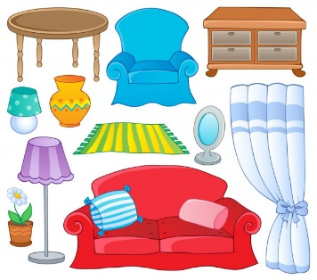 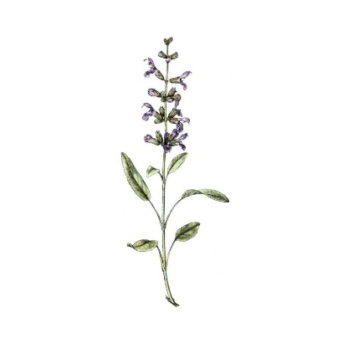

_____________ _______________ ____________

  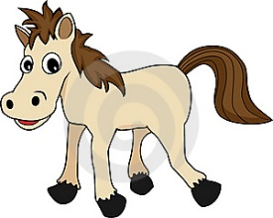

_______________ _________________ ____________

  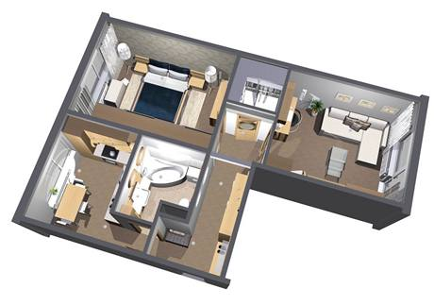

_______________ _________________ ____________

Pracovní list řešení:

1. Vypiš vyjmenovaná slova po B.

2. bydlit, 3. obyvatel, 5. příbytek, 8. obyčej, 10. bylina, 11. kobyla, 13. Přibyslav

2. Doplň do vět vyjmenovaná slova po B, jak jdou za sebou.

Chtěl bych být lékařem. 4 Budeme bydlit v Praze. 3 Obyvatel Pardubic vyhrál první místo v turnaji šipek. 8 V létě si budeme kupovat nový byt. 7 Tatínek postavil nový příbytek pro holuby. 6 Do nového bytu budeme pořizovat nový nábytek. 7 Krávy, ovce a kozy jsou dobytek. 6 Lití olova je starý obyčej. 5 Petr je bystrý chlapec. 4 Kontryhel je léčivá bylina. 4 Samice od koně je kobyla. 5 Jedno ze znamení horoskopu je býk. 6 Na vysočině se nachází město Přibyslav. 6

2.a) Spočítej slova v jednotlivých větách a číslovku napiš za větu.

2.b) Nejdelší větu opiš.

Obyvatel Pardubic vyhrál první místo v turnaji šipek.

3. Doplň i,í,y,ý. Vyjmenovaná slova vybarvi červeně, příbuzná slova modře a slova s i,í zeleně.

|  |  |  |  |
| --- | --- | --- | --- |
| blahobyt 3 | obyčejný 4 | dobytek 3 | krupobití 4 |
| nábytek 3 | babička 3 | přebývat 3 | býložravec 4 |
| slabikář 3 | obyvatel 4 | kobylka 3 | nábytkář 3 |
| živobytí 4 | bubínek 3 | bystrozraký 4 | příbytek 3 |
| zbytečný 3 | bystrý 2 | obyvatelstvo 5 | rozbitý 3 |

3.a) Za jednotlivá slova napiš počet slabik.

3.b) Se slovem s největším počtem slabik utvoř větu.

Obyvatelstvo Pardubic mohlo jezdit o letních prázdninách zdarma v městské hromadné dopravě.

4. Dopiš k obrázkům vhodné vyjmenované slovo po B.

  

obyvatel nábytek bylina

  

bystrý dobytek kobyla

  

příbytek býk byt